ΑΝΑΘΕΣΗ ΕΡΓΑΣΙΑΣ (Ενέργεια και ισχύς)

- Αντιστοιχίστε τις εικόνες με τις σωστές απαντήσεις:
ΑΙΟΛΙΚΗ ΕΝΕΡΓΕΙΑ |  | 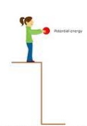
ΗΛΙΑΚΗ ΕΝΕΡΓΕΙΑ |  | 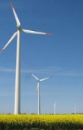
ΓΕΩΘΕΡΜΙΚΗ ΕΝΕΡΓΕΙΑ |  | 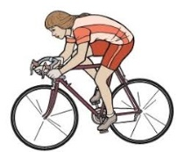
ΠΥΡΗΝΙΚΗ ΕΝΕΡΓΕΙΑ |  | 
ΧΗΜΙΚΗ ΕΝΕΡΓΕΙΑ |  | 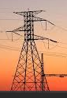
ΗΛΕΚΤΡΙΚΗ ΕΝΕΡΓΕΙΑ |  | 
ΚΙΝΗΤΙΚΗ ΕΝΕΡΓΕΙΑ |  | 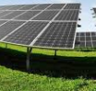
ΔΥΝΑΜΙΚΗ ΕΝΕΡΓΕΙΑ |  | 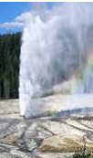

- Χαρακτηρίστε την κάθε πρόταση ως Σωστή ή Λάθος.

Κινητική ενέργεια είναι η ενέργεια που έχουν τα σώματα λόγω ύψους στο οποίο βρίσκονται ή λόγω της παραμόρφωσής τους. Σωστό Λάθος
Η κινητική ενέργεια αυξάνεται όσο μειώνεται η ταχύτητά μας. Σωστό Λάθος
Κινητική ενέργεια έχουν τα σώματα όταν κινούνται. Σωστό Λάθος
Δυναμική ενέργεια έχουν τα σώματα λόγω του ύψους στο οποίο βρίσκονται ή λόγω της παραμόρφωσης τους. Σωστό Λάθος
Στην κορυφή ενός πύργου έχω μικρότερη δυναμική ενέργεια απ’ ότι στην βάση του.
Σωστό Λάθος
Όσο ανεβαίνουμε υψόμετρο αυξάνεται και η δυναμική ενέργεια. Σωστό Λάθος
- Να αναφέρετε 5 τεχνολογικά δημιουργήματα που οφείλουν την λειτουργία τους σε διάφορες μετατροπές ενέργειας. (π.χ. η ανεμογεννήτρια χρησιμοποιεί την αιολική ενέργεια που την μετατρέπει σε κινητική ενέργεια και στη συνέχεια την μετατρέπει σε ηλεκτρική ενέργεια)

